Uchwała Nr XI/66/2015
Rady Powiatu Mławskiego
z dnia 29 października 2015 roku

w sprawie zmian wysokości środków Państwowego Funduszu Rehabilitacji Osób Niepełnosprawnych, przeznaczonych na realizację zadań z zakresu rehabilitacji zawodowej i społecznej w 2015r.

Na podstawie art. 35a ust 3 ustawy z dnia 27 sierpnia 1997r. o rehabilitacji zawodowej i społecznej oraz zatrudnianiu osób niepełnosprawnych ( Dz.U. z 2011r. Nr 127, poz. 721 ze zm.) oraz art.12 pkt 11 ustawy z dnia 5 czerwca 1998r. o samorządzie powiatowym (Dz.U. z 2015r. poz. 1445 ) Rada Powiatu Mławskiego uchwala, co następuje:
§ 1
W §1 ust. 1 uchwały Nr V/30/2015Rady Powiatu Mławskiego z dnia 26 marca 2015r. w sprawie określenia zadań i wysokości środków Państwowego Funduszu Rehabilitacji Osób Niepełnosprawnych, przeznaczonych na te zadania wprowadza się następujące zmiany:

- kwotę środków ogółem w wysokości „590 655 zł.” zastępuje się kwotą „651 550 zł.”
- z zakresu rehabilitacji zawodowej kwotę „200 000 zł.” zastępuje się kwotą „215 496 zł.”
- z zakresu rehabilitacji społecznej kwotę „390 655 zł.” zastępuje się kwotą „436 054 zł.”
§ 2
Wykonanie uchwały powierza się Zarządowi Powiatu Mławskiego
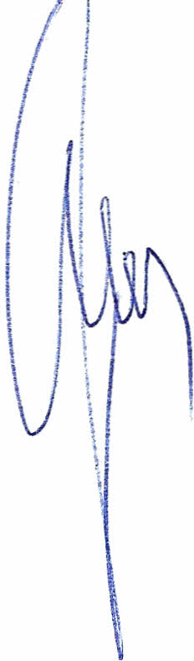
§ 3
Uchwała wchodzi w życie z dniem podjęcia.

Przewodniczący Rady Powiatu
Henryk Antczak

Uzasadnienie

W związku z dodatkowym podziałem środków przez Zarząd Państwowego Funduszu Rehabilitacji Osób Niepełnosprawnych na zadania realizowane przez samorządy terytorialne w 2015r. Powiat Mławski otrzymał dodatkowe środki w wysokości 60 895 zł. Łączna kwota środków dla Powiatu Mławskiego zwiększyła się do kwoty 651.550 zł.
Zaproponowany podział kwoty tj.
- 15 496 zł. na zadania z zakresu rehabilitacji zawodowej,
- 45 399 zł. na zadania z zakresu rehabilitacji społecznej,
spowodowany jest ilością wniosków złożonych w zakresie zadań PFRON realizowanych przez Powiat Mławski.

Powyższe uzasadnia podjęcie uchwały w tym przedmiocie.

